С учётом бизнес-правил получается данная логическая модель:

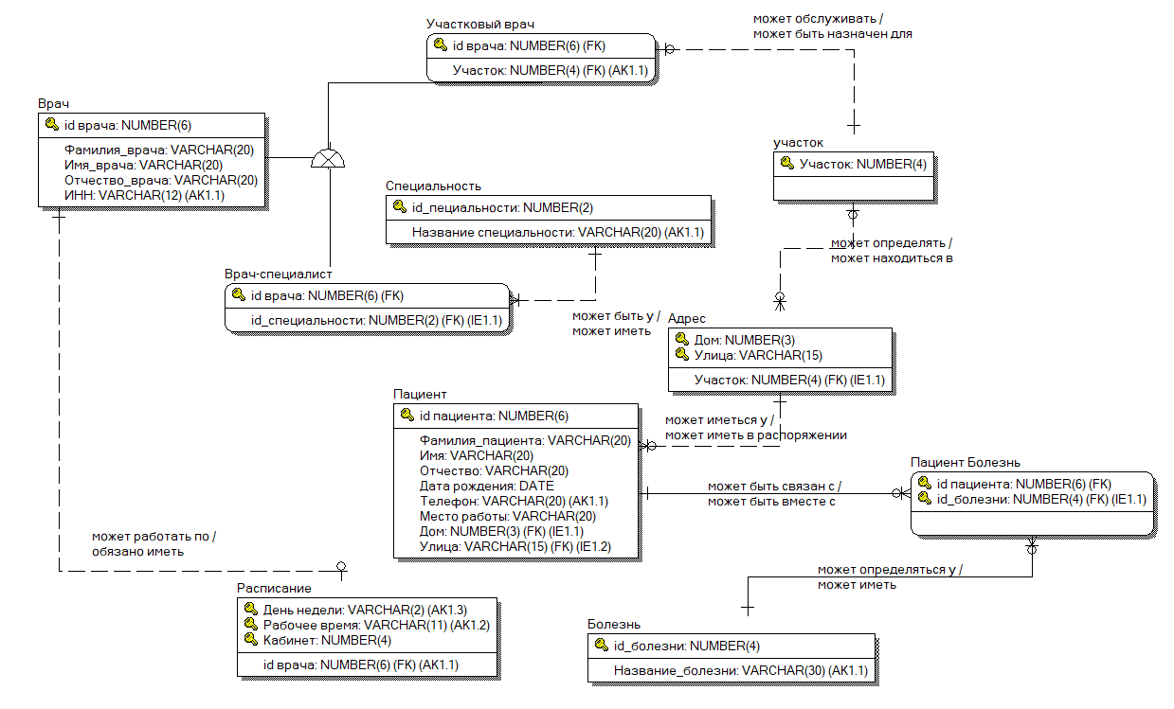

1. Создать физическую модель базы данных. Отобразить ключевые поля.

После создания логической модели необходимо создать её и в физическом представлении и включить режим отображения ключевых полей.

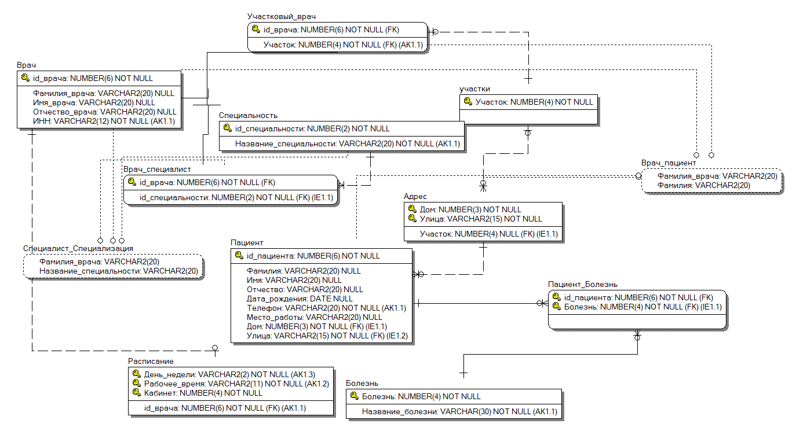

1. Создать представление для отображения фамилии больного и фамилии его участкового врача.

В нашей модели данных для отображения фамилии больного и фамилии его участкового врача необходимо создать представление, где в параметре FROM нужно выбрать 4 сущности: Участковый_врач, Запись, Врач, Адрес. В разделе SELECT выбираем атрибуты Запись.фамилия и Врач.фамилия_врача. Условия для выборки сущностей, которые необходимы для создания представления, выглядят так:

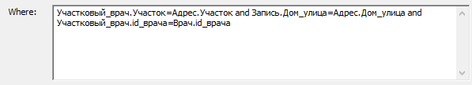

1. Создать представление для отображения фамилии специалиста и его специализации.

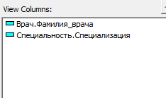

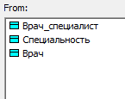

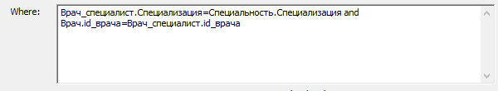

1. Проверить разработанную модель средствами Validator.

Предоставим проверку модели валидатору. Он не выделил в ней ошибок.

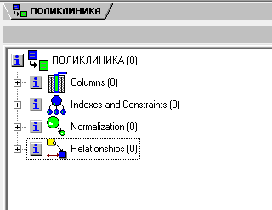

1. Провести нормализацию таблиц до пятой нормальной формы. Внести коррекцию в модель.

**Сущность Врач-специалист**

Первичный ключ в отношении: id врача.

Неключевые атрибуты: Специализация.

Функциональная зависимость: id врача -> Специализация.

Сущность Врач-специалист:

* находится в 1НФ, так как все значения атомарны, составных атрибутов нет, порядок строк и столбцов не несет в себе никакой информации, все столбцы имеют уникальные имена, отсутствуют повторяющиеся строки.
* находится в 2 НФ, так как все неключевые элементы находятся в полной функциональной зависимости от ключа.
* находится в 3 НФ, так как нетранзитивной зависимости не наблюдается.
* находится в НФБК, так как детерминант один и он является ключом.
* находится в 4 НФ, так как содержит менее 3-х атрибутов и содержит неключевые атрибуты.
* находится в 5 НФ, так как содержит менее 3-х атрибутов и содержит неключевые атрибуты.

**Сущность Специальность**

Первичный ключ в отношении: Специализация.

Неключевые атрибуты: нет.

Функциональная зависимость: нет.

Сущность Специальность:

* находится в 1НФ, так как все значения атомарны, составных атрибутов нет, порядок строк и столбцов не несет в себе никакой информации, все столбцы имеют уникальные имена, отсутствуют повторяющиеся строки.
* находится в 2 НФ, так как неключевых атрибутов нет.
* находится в 3 НФ, так как нетранзитивной зависимости не наблюдается.
* находится в НФБК, так как детерминант один и он является ключом.
* находится в 4 НФ, так как содержит менее 3-х атрибутов.
* находится в 5 НФ, так как содержит менее 3-х атрибутов.

**Сущность Участковый врач**

Первичный ключ в отношении: id врача.

Неключевые атрибуты: Участок.

Функциональная зависимость: id врача -> Участок.

Сущность Участковый врач:

* находится в 1НФ, так как все значения атомарны, составных атрибутов нет, порядок строк и столбцов не несет в себе никакой информации, все столбцы имеют уникальные имена, отсутствуют повторяющиеся строки.
* находится в 2 НФ, так как все неключевые элементы находятся в полной функциональной зависимости от ключа.
* находится в 3 НФ, так как нетранзитивной зависимости не наблюдается.
* находится в НФБК, так как детерминант один и он является ключом.
* находится в 4 НФ, так как содержит менее 3-х атрибутов и содержит неключевые атрибуты.
* находится в 5 НФ, так как содержит менее 3-х атрибутов и содержит неключевые атрибуты.

**Сущность Участок**

Первичный ключ в отношении: участок.

Неключевые атрибуты: нет.

Функциональная зависимость: нет.

Сущность Участок:

* находится в 1НФ, так как все значения атомарны, составных атрибутов нет, порядок строк и столбцов не несет в себе никакой информации, все столбцы имеют уникальные имена, отсутствуют повторяющиеся строки.
* находится в 2 НФ, так как неключевых атрибутов нет.
* находится в 3 НФ, так как нетранзитивной зависимости не наблюдается.
* находится в НФБК, так как детерминант один и он является ключом.
* находится в 4 НФ, так как содержит менее 3-х атрибутов.
* находится в 5 НФ, так как содержит менее 3-х атрибутов.

**Сущность Адрес**

Первичный ключ в отношении: Дом_улица.

Неключевые атрибуты: участок.

Функциональная зависимость: Дом_улица -> участок.

Сущность Адрес:

* находится в 1НФ, так как все значения атомарны, составных атрибутов нет, порядок строк и столбцов не несет в себе никакой информации, все столбцы имеют уникальные имена, отсутствуют повторяющиеся строки.
* находится в 2 НФ, так как все неключевые элементы находятся в полной функциональной зависимости от ключа.
* находится в 3 НФ, так как нетранзитивной зависимости не наблюдается.
* находится в НФБК, так как детерминант один и он является ключом.
* находится в 4 НФ, так как содержит менее 3-х атрибутов и содержит неключевые атрибуты.
* находится в 5 НФ, так как содержит менее 3-х атрибутов и содержит неключевые атрибуты.

**Сущность Пациент**

Первичный ключ в отношении: id пациента.

Неключевые атрибуты: нет.

Функциональная зависимость: нет.

Сущность Пациент:

* находится в 1НФ, так как все значения атомарны, составных атрибутов нет, порядок строк и столбцов не несет в себе никакой информации, все столбцы имеют уникальные имена, отсутствуют повторяющиеся строки.
* находится в 2 НФ, так как неключевых атрибутов нет.
* находится в 3 НФ, так как нетранзитивной зависимости не наблюдается.
* находится в НФБК, так как детерминант один и он является ключом.
* находится в 4 НФ, так как содержит менее 3-х атрибутов.
* находится в 5 НФ, так как содержит менее 3-х атрибутов.

**Сущность Болезнь**

Первичный ключ в отношении: id пациента, Болезнь.

Неключевые атрибуты: нет.

Функциональная зависимость: нет.

Сущность Болезнь:

* находится в 1НФ, так как все значения атомарны, составных атрибутов нет, порядок строк и столбцов не несет в себе никакой информации, все столбцы имеют уникальные имена, отсутствуют повторяющиеся строки.
* находится в 2 НФ, так как неключевых атрибутов нет.
* находится в 3 НФ, так как нетранзитивной зависимости не наблюдается.
* находится в НФБК, так как детерминант один и он является ключом.
* находится в 4 НФ, так как содержит менее 3-х атрибутов.
* находится в 5 НФ, так как содержит менее 3-х атрибутов.

**Сущность Врач**

Первичный ключ в отношении: id врача.

Неключевые атрибуты: Фамилия_врача, Имя_врача, Отчество_врача.

Функциональная зависимость: id врача -> Фамилия_врача, id врача -> Имя_врача, id врача -> Отчество_врача.

Сущность Врач:

* находится в 1НФ, так как все значения атомарны, составных атрибутов нет, порядок строк и столбцов не несет в себе никакой информации, все столбцы имеют уникальные имена, отсутствуют повторяющиеся строки.
* находится в 2 НФ, так как все неключевые элементы находятся в полной функциональной зависимости от ключа.
* находится в 3 НФ, так как нетранзитивной зависимости не наблюдается.
* находится в НФБК, так как детерминант один и он является ключом.
* находится в 4 НФ, так как содержит неключевые атрибуты.
* находится в 5 НФ, так как содержит неключевые атрибуты.

**Сущность Запись**

Первичный ключ в отношении: id записи.

Неключевые атрибуты: id пациента, Дом_улица, Фамилия_пациента, Имя, Отчество, Дата_рождения, Телефон, Место_работы.

Функциональная зависимость: id записи -> Фамилия_врача

id записи -> id пациента

id записи -> Дом_улица

id записи -> Фамилия_пациента

id записи -> Имя

id записи -> Отчество

id записи -> Дата_рождения

id записи -> Телефон

id записи -> Место_работы.

Сущность Запись:

* находится в 1НФ, так как все значения атомарны, составных атрибутов нет, порядок строк и столбцов не несет в себе никакой информации, все столбцы имеют уникальные имена, отсутствуют повторяющиеся строки.
* находится в 2 НФ, так как все неключевые элементы находятся в полной функциональной зависимости от ключа.
* находится в 3 НФ, так как нетранзитивной зависимости не наблюдается.
* находится в НФБК, так как детерминант один и он является ключом.
* находится в 4 НФ, так как содержит неключевые атрибуты.
* находится в 5 НФ, так как содержит неключевые атрибуты.

**Сущность Расписание**

Первичный ключ в отношении: День_недели, Рабочее_время, Кабинет.

Неключевые атрибуты: нет.

Функциональная зависимость: нет.

Сущность Расписание:

* находится в 1НФ, так как все значения атомарны, составных атрибутов нет, порядок строк и столбцов не несет в себе никакой информации, все столбцы имеют уникальные имена, отсутствуют повторяющиеся строки.
* находится в 2 НФ, так как неключевых атрибутов нет.
* находится в 3 НФ, так как нетранзитивной зависимости не наблюдается.
* находится в НФБК, так как нет ФЗ между ключевыми атрибутами (день недели не определяется рабочим временем, а рабочее время не определяется днём недели).
* находится в 4 НФ, так как не содержит нетривиальных многозначных зависимостей (многозначная зависимость отсутствует, так как данные к модели бизнес-правила подразумевают, что в сущность можно добавить любую запись [не считая условия «В одном кабинете могут работать разные врачи, но только в разное время (смену)», однако оно накладывает ограничение только лишь на выбор первичного ключа]).
* находится в 5 НФ, так как не содержит нетривиальных зависимостей соединения. (причина такая же, что и для 4 НФ).

1. Провести прямое проектирование – создать объекты базы данных в Oracle.

Переносим нашу модель в базу данных Oracle. В результате в бд получили соответствующую реляционную модель:

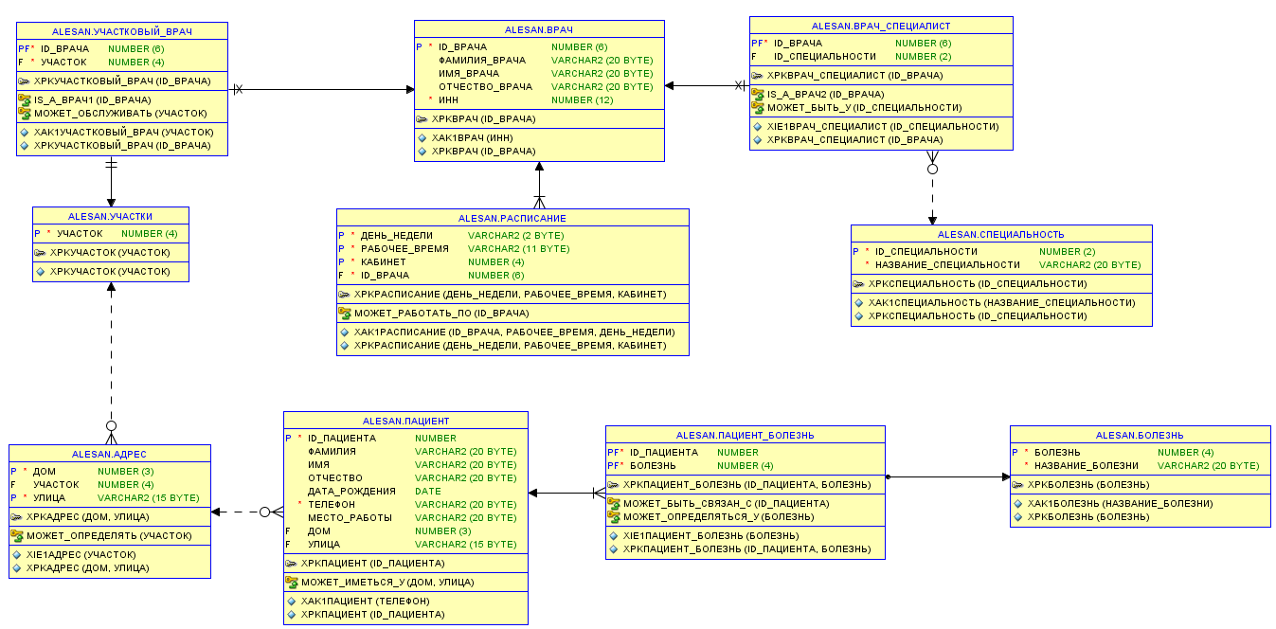

1. Провести обратное проектирование базы данных из Oracle.

Логическая модель при обратном проектировании:

